PARTS DE LA BICICLETA
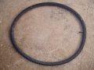 | CÀMARA INTERNA D’AIRE
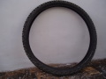 | COBERTA
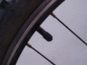 | VÀLVULA
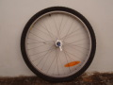 | RODA
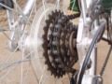 | PINYONS
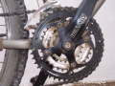 | `LAT
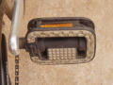 | PEDAL
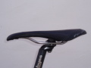 | SILLIN
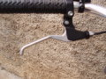 | FRE
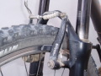 | PASTILLES DE FRE
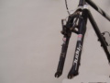 | FORQUILLA
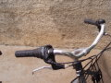 | MANILLAR
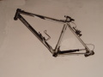 | QUADRE

- https://wordwall.net/play/424/311/113

Busca la foto de un bici a www.google.cat
I enganxa-la.

